


RAPPORT DU MINI PROJET :
Titre : Analyse et Visualisation des Données de Ventes
Auteur : CHAIMAE EL MOUNJALI
Filière : IID1
Encadrant : Prof. Noreddine GHERABI
Date de remise : 15 Mai 2025

Remerciements

Je tiens à exprimer ma sincère gratitude à toutes les personnes qui ont contribué à la réalisation de ce projet.
Un remerciement tout particulier à Monsieur Noreddine GHERABI, notre professeur et encadrant, pour son expertise en Programmation Orientée Objet Java, ses précieux conseils et sa disponibilité tout au long de ce projet. Vos enseignements clairs et votre rigueur dans la formation POO Java ont été déterminants pour la réussite de ce travail.
À l'ENSA Khouribga, pour l'excellente formation dispensée et l'environnement propice à l'apprentissage.
À ma famille, pour son soutien indéfectible tout au long de mes études.
Ce projet n'aurait pu aboutir sans votre appui précieux. Merci infiniment !
Table des Matières

Introduction Générale
Objectifs du Projet
Technologies Utilisées
Architecture du Projet
Fonctionnalités Implémentées
Résultats et Visualisations
Conclusion
Annexe

Introduction Générale

Dans le cadre de ma formation en Programmation Orientée Objet à l'ENSA Khouribga, j'ai réalisé individuellement ce projet d'"Analyse et Visualisation des Données de Ventes". Ce travail représente une application concrète des concepts fondamentaux de la POO en Java, combinée à des technologies avancées de traitement de données.
En tant que développeur unique de ce projet, j'ai conçu et implémenté l'ensemble des fonctionnalités, depuis l'importation des données depuis des fichiers CSV jusqu'à la génération de visualisations interactives. Ce défi personnel m'a permis de consolider mes compétences en développement Java tout en explorant des domaines tels que :
- La manipulation et l'analyse de données commerciales
- La conception d'interfaces utilisateur avec JavaFX
- L'intégration de bibliothèques spécialisées (JFreeChart, Apache POI)
- La gestion de bases de données via JDBC
L'application développée permet notamment d'identifier les tendances de ventes, d'analyser la performance des produits, et de générer des rapports exportables. Ce projet représente pour moi une opportunité précieuse d'appliquer de manière concrète les enseignements reçus en cours, tout en développant mon autonomie dans la résolution de problèmes complexes.
Je tiens à remercier particulièrement M. Noreddine GHERABI pour son encadrement et ses conseils avisés qui ont guidé mon travail tout au long de ce projet. Son expertise en programmation Java a été déterminante dans la réussite de cette réalisation.

- Objectifs du Projet
Ce projet s’inscrit dans une double démarche : à la fois pédagogique et pratique. Sur le plan pédagogique, il vise à consolider les concepts fondamentaux de la Programmation Orientée Objet (POO) en Java, en mettant en œuvre des principes tels que l’encapsulation, l’héritage, le polymorphisme et la modularité à travers une application concrète. Sur le plan pratique, il a pour ambition de développer une solution logicielle complète permettant d’analyser, traiter et visualiser des données de ventes de manière efficace et intuitive.
Plus spécifiquement, les objectifs techniques de ce projet incluent :
1. La manipulation avancée des fichiers CSV : L’application doit être capable de lire, parser et traiter des données structurées à partir de fichiers CSV, tout en gérant les erreurs potentielles (format incorrect, données manquantes, etc.).
2. L’interaction avec une base de données MySQL : Le système doit permettre une connexion sécurisée via JDBC, avec des fonctionnalités CRUD (Create, Read, Delete) pour stocker, modifier et récupérer les données de ventes.
3. L’implémentation d’algorithmes d’analyse de données : L’application doit calculer des indicateurs clés tels que les ventes totales par catégorie, les tendances mensuelles, les produits les plus et moins vendus, ainsi que les produits les plus chers et les plus abordables.
4. La génération de visualisations dynamiques : À l’aide de la bibliothèque JFreeChart, le projet doit produire des graphiques interactifs (histogrammes, courbes, camemberts) pour une compréhension immédiate des données.
5. La conception d’une interface utilisateur ergonomique avec JavaFX : L’interface doit être intuitive, réactive et permettre à l’utilisateur d’interagir facilement avec les données (filtrage, export, ajout de nouvelles ventes, etc.).
6. L’exportation des résultats sous différents formats : Les analyses générées doivent pouvoir être sauvegardées en PDF (via Apache POI ou iText) ou en CSV pour un partage et un archivage aisés.

Au-delà de ces aspects techniques, ce projet a également pour objectif de développer des compétences transversales essentielles dans le domaine de l’informatique, telles que :
- La gestion autonome d’un projet de A à Z (analyse, conception, développement, tests et documentation).
- La résolution de problèmes complexes liés au traitement et à la représentation des données.
- L’optimisation des performances pour garantir des temps de traitement raisonnables même avec de gros volumes de données.
- La rédaction d’une documentation technique claire et d’un rapport détaillé expliquant les choix d’implémentation.
En somme, ce projet ne se limite pas à une simple application des concepts vus en cours, mais constitue une véritable opportunité de monter en compétences sur des technologies largement utilisées dans le monde professionnel, tout en développant une solution utile et fonctionnelle pour l’analyse commerciale.

Technologies Utilisées

Ce projet a été développé en utilisant un ensemble de technologies modernes et robustes pour assurer une analyse efficace des données et une expérience utilisateur fluide. Java (JDK) a servi de fondation, offrant une plateforme polyvalente pour la manipulation des données et la logique métier. Pour la visualisation, JFreeChart a été choisi pour sa capacité à générer des graphiques dynamiques (histogrammes, courbes, diagrammes circulaires) avec une personnalisation avancée. L'exportation des résultats a été prise en charge par Apache POI pour les fichiers Excel (CSV) et iText pour les rapports PDF, permettant une intégration professionnelle des analyses. L'interface utilisateur a été conçue avec JavaFX, offrant une expérience interactive et moderne, tandis que JDBC a facilité la connexion à une base de données MySQL pour le stockage et la récupération des données. Enfin, un analyseur CSV personnalisé a été implémenté pour traiter les fichiers de ventes, garantissant une lecture et une écriture optimisées des données. Ces technologies combinées ont permis de créer une application complète, performante et facile à maintenir.
- Java (JDK) : Langage principal pour le développement.
- JFreeChart : Bibliothèque pour la génération de graphiques.
- Apache POI/iText : Pour l'exportation des résultats en PDF ou CSV.
- JavaFX : Framework pour l'interface utilisateur.
- JDBC : Pour la connexion à une base de données MySQL.
- CSV Parser : Pour la lecture et l'écriture de fichiers CSV.

Architecture du Projet

L’application est structurée autour d’une interface graphique intuitive développée avec JavaFX, organisée en plusieurs onglets (tabs) pour une navigation fluide entre les différentes analyses. L’architecture globale se décompose comme suit :

Interface de Connexion (Login)
- Authentification sécurisée avec nom d’utilisateur et mot de passe.
- Validation des identifiants avant accès au tableau de bord principal.

Tableau de Bord Principal (Onglets d’Analyse)
L’interface principale est divisée en plusieurs onglets, chacun dédié à une analyse spécifique :
a) Résumé des Ventes
- Visualisation : Diagramme circulaire ou histogramme représentant la répartition des ventes par catégorie/produit.
- Indicateurs clés : Chiffre d’affaires total, nombre de transactions, produits phares.
b) Analyse des Ventes par Produit
- Graphique : Barres ou courbes montrant les ventes par produit.
- Filtres : Tri par quantité, prix, ou chiffre d’affaires.
c) Analyse Temporelle des Ventes
- Graphique : Courbe ou histogramme des ventes par mois/année.
- Fonctionnalité : Sélection de plages de dates pour une analyse dynamique.
d) Analyse des Ventes par Pays
- Carte ou diagramme : Répartition géographique des ventes.
- Tableau : Classement des pays par chiffre d’affaires.
e) Meilleurs Clients
- Top 10 clients : Classement par montant dépensé.
- Graphique : Évolution des achats par client.
f) Statut des Commandes
- Diagramme : Répartition des commandes (livrées, en attente, annulées).
- Tableau : Détails des commandes par statut.
g) Taille des Affaires (Deal Size)
- Analyse : Répartition des ventes en petites, moyennes et grandes transactions.
- Graphique : Histogramme ou camembert.
h) Analyses Avancées (KPI & Tendances)
- Indicateurs : Taux de croissance, panier moyen, saisonnalité.
- Prédictions : Modèles simples de tendances futures.

3. Gestion des Données
a) Tableau des Données CSV
- Affichage : Tableau interactif avec pagination.
- Recherche : Barre de filtrage dynamique (par produit, date, catégorie, etc.).
b) Configuration de la Base de Données
- Formulaire de connexion :
  - Hôte, port, nom de la BD.
  - Identifiants (utilisateur/mot de passe).
- Boutons d’action :
  - Charger un fichier CSV dans la BD.
  - Exporter les données de la BD vers CSV.
  - Mettre à jour l’analyse après import/export.

c) Ajout d’une Nouvelle Vente
- Formulaire :
  - Date, produit, catégorie, quantité, prix.
  - Calcul automatique du montant total.
- Validation : Vérification des champs avant enregistrement en BD.
d) Export des Résultats
- Options :
  - Génération de rapports PDF (Apache POI/iText).
  - Export en CSV/Excel pour traitement externe.
- Personnalisation : Sélection des graphiques et tableaux à inclure.

4. Flux de Données
- Entrée : Fichier CSV ou base de données MySQL.
- Traitement : Calculs et agrégations en Java.
- Sortie : Graphiques (JFreeChart), rapports (PDF/CSV), mise à jour de la BD.

5. Analyses des classes
Classe LoginScreen ;
1. Aperçu Général
La classe LoginScreen implémente une interface d'authentification JavaFX complète avec des fonctionnalités modernes et des animations interactives.
2. Architecture et Conception
2.1. Structure
- Type: Classe JavaFX
- Responsabilité Unique: Gérer l'affichage et les interactions de l'écran de connexion
- Pattern: Utilisation directe de JavaFX sans framework supplémentaire

2.2. Hiérarchie des Composants
BorderPane (racine)
├── VBox (loginPanel)
│ ├── HBox (header)
│ ├── GridPane (formGrid)
│ ├── HBox (optionsBox)
│ ├── Button (loginBtn)
│ ├── Text (actionTarget)
│ └── HBox (footerBox)
└── Text (footerText)
3. Analyse Détaillée
3.1. Points Forts Techniques
- Gestion des Couleurs: Système de constantes CSS bien organisé
- Animations: Implémentation propre des transitions (FadeTransition, Timeline)
- Gestion d'Erreurs: Fallback graphique en cas d'absence de logo
- Accessibilité: Focus management sur le premier champ

3.2. Fonctionnalités Clés
Fonctionnalité | Implémentation | Statut
Validation des champs | Complète | ✔️ Opérationnel
Animation d'erreur | shakeElement() | ✔️ Opérationnel
Transition de succès | FadeTransition | ✔️ Opérationnel
Effets de survol | CSS dynamique | ✔️ Opérationnel
Gestion du focus | Listener | ✔️ Opérationnel
3.3. Métriques Clés
- Lignes de code: 247 (sans les commentaires)
- Composants UI: 15 éléments interactifs
- Animations: 3 types différents
- Constantes: 8 couleurs définies

4. Recommandations Techniques Prioritaires
4.1. Sécurité (Urgent)
java
// À remplacer par:
private boolean validateCredentials(String username, String password) {
// Implémentation avec hachage bcrypt
return BCrypt.checkpw(password, getStoredHash(username));
}
4.2. Internationalisation
java
// Configuration recommandée:
ResourceBundle bundle = ResourceBundle.getBundle("messages", locale);
sceneTitle.setText(bundle.getString("login.welcome"));
4.3. Améliorations UI/UX
- Ajouter un indicateur de force du mot de passe
- Implémenter un mode sombre/clair
- Ajouter un spinner pendant la validation
4.4. Structure de Code
java
// Refactoring proposé:
public class LoginScreen {
private static final class Styles {
static final String PRIMARY = "#3498db";
// ...
}

private static final class Credentials {
static final String DEFAULT_USER = "admin";
// ...
}
}
5. Plan d'Évolution
Roadmap Technique
- Phase 1 (Sécurité)
  - Implémenter le hachage des mots de passe
  - Ajouter un système de tentatives maximum
- Phase 2 (UX)
  - Ajouter des tooltips d'aide
  - Implémenter les fonctionnalités manquantes (création de compte)
- Phase 3 (Maintenance)
  - Documentation technique
  - Tests unitaires

6. Conclusion Technique
La classe constitue une base solide mais nécessite des améliorations critiques en matière de sécurité. L'architecture actuelle permet une évolution aisée des fonctionnalités. Les animations et l'attention aux détails UI en font un bon exemple d'interface JavaFX moderne.

Classe SalesDataLoader;
1. Aperçu Général
La classe SalesDataLoader fournit une fonctionnalité de base pour charger des données CSV dans une structure de données en mémoire.
2. Analyse Structurelle
2.1. Caractéristiques Principales
- Package: org.example
- Méthode Unique: loadCSV(String csvFile)
- Type de Retour: List<String[]>
- Gestion d'Erreurs: Basique via try-catch
2.2. Flux d'Exécution
- Ouvre un flux de lecture sur le fichier
- Lit la première ligne (en-tête) et l'affiche
- Lit les données ligne par ligne
- Stocke chaque ligne comme tableau de String
- Retourne la collection complète
3. Points Forts
3.1. Bonnes Pratiques
- Utilisation de try-with-resources pour la gestion automatique des ressources
- Séparation claire entre la lecture des en-têtes et des données
- Retour d'une structure de données simple et utilisable
3.2. Fonctionnalités de Base
- Lecture correcte des fichiers CSV simples
- Affichage informatif des en-têtes
- Gestion minimale des erreurs d'E/S
4. Limites et Problèmes
4.1. Problèmes Majeurs
Problème | Impact | Solution Recommandée
Pas de gestion des chaînes entre guillemets | Données mal parsées si contiennent des virgules | Utiliser une librairie CSV dédiée (OpenCSV)
Gestion d'erreurs trop basique | Difficulté de débogage | Logging approprié et exceptions personnalisées
Encodage de fichier non spécifié | Problèmes avec fichiers non-ASCII | Ajouter un paramètre d'encodage
4.2. Améliorations Possibles
- Validation des Données:
java
if (values.length != headers.length) {
// Gérer les lignes incomplètes
}

- Transformation des Types:
java
// Au lieu de String[], utiliser un DTO
public class SalesRecord {
private LocalDate date;
private BigDecimal amount;
// ...
}
- Performance:
java
// Pour les gros fichiers
return Files.lines(Paths.get(csvFile))
.skip(1) // sauter l'en-tête
.map(line -> line.split(csvSplitBy))
.collect(Collectors.toList());
5. Recommandations Techniques
5.1. Évolution Critique
- Sécurité:
  - Vérifier l'existence du fichier avant lecture
  - Valider la taille du fichier
- Robustesse:

java
public static List<String[]> loadCSV(String csvFile) throws SalesDataException {
if (!Files.isReadable(Paths.get(csvFile))) {
throw new SalesDataException("Fichier non accessible");
}
// ...
}
5.2. Évolution Fonctionnelle
- Support des Formats:
  - Ajouter un paramètre de délimiteur
  - Gérer différents encodages
- API Fluide:
java
SalesDataLoader.from(csvFile)
.withDelimiter(";")
.withEncoding("UTF-8")
.load();
6. Plan d'Amélioration
Roadmap Prioritaire
- Version 1.1:
  - Ajout de la gestion des guillemets
  - Validation basique des données
- Version 1.2:
  - Support des différents encodages
  - Logging professionnel
- Version 2.0:
  - Transformation automatique en objets métier
  - Streaming pour les gros fichiers
7. Conclusion
La classe remplit sa fonction basique mais manque de robustesse pour une utilisation en production. Une refactorisation vers une solution plus complète utilisant une bibliothèque CSV dédiée serait recommandée pour les cas réels. La structure actuelle permet cependant des évolutions progressives.

Classe SalesDataAnalyzer ;
- 1. Vue d'Ensemble
La classe SalesDataVisualizer est une application JavaFX complète conçue pour visualiser et analyser des données de ventes. Elle offre une interface utilisateur riche avec une variété de graphiques, tableaux et fonctionnalités d'exportation qui permettent une analyse approfondie des données commerciales.
Caractéristiques principales
- Visualisation interactive des données de ventes
- Import/export depuis/vers des fichiers CSV
- Intégration avec MySQL
- Génération de rapports PDF
- Interface utilisateur thématisable (mode clair/sombre)
- 2. Structure du Code
2.1 Méthodes Principales
- start(): Point d'entrée de l'application, affiche l'écran de login
- showMainApp(): Initialise l'interface principale
- createTabs(): Crée les différents onglets de l'application
- refreshVisualization(): Rafraîchit les visualisations
2.2 Onglets Principaux
- Résumé: Aperçu général des ventes
- Ventes par Produit: Analyse par ligne de produit
- Ventes Temporelles: Analyse par trimestre/mois/année
- Ventes par Pays: Analyse géographique
- Meilleurs Clients: Top clients par volume de ventes
- Statut des Commandes: Distribution des statuts de commande
- Taille des Affaires: Analyse des tailles de deals
- Analyses Avancées: Métriques avancées
- Tableau de Données: Visualisation des données brutes
- Base de Données: Importation vers MySQL
- Charger depuis MySQL: Récupération de données depuis MySQL
- Ajouter une vente: Formulaire d'ajout de nouvelles ventes
- Exporter Rapport: Génération de rapports PDF/CSV
3. Points Forts
3.1 Fonctionnalités Riches
- Prise en charge complète de l'analyse des données de ventes
- Intégration transparente avec MySQL
- Interface utilisateur intuitive avec onglets thématiques
- Exportation vers PDF avec graphiques intégrés
3.2 Bonnes Pratiques de Codage
- Séparation claire des responsabilités
- Utilisation de threads pour les opérations longues (accès BD)
- Gestion d'erreur robuste avec showErrorDialog()
- Code bien documenté
3.3 Interface Utilisateur
- Thèmes clair/sombre interchangeables
- Transitions fluides (effets de fondu)
- Graphiques interactifs (barres, secteurs, lignes)
- Tableaux de données avec fonctionnalité de recherche

4. Points d'Amélioration
4.1 Performance
- Certaines opérations pourraient être optimisées:
  - Chargement initial des données
  - Génération des graphiques
  - Export PDF (temps de rendu)
4.2 Sécurité
- Les informations de connexion MySQL sont codées en dur
  - user = "root", password = "123456789"
- Aucun chiffrement pour les données sensibles

4.3 Maintenance
- La classe est très volumineuse (près de 3000 lignes)
  - Pourrait être divisée en plusieurs classes spécialisées
- Certaines méthodes sont très longues (ex: saveSaleToDatabase())
4.4 Fonctionnalités Manquantes
- Pas de sauvegarde des préférences utilisateur
- Pas de gestion des permissions/utilisateurs
- Pas d'historique des opérations
5. Recommandations
- Refactorisation:
  - Diviser la classe en plusieurs classes plus petites
  - Créer des composants réutilisables

- Sécurité:
  - Implémenter un système de gestion des identifiants
  - Chiffrer les mots de passe
- Performance:
  - Ajouter un cache pour les données fréquemment utilisées
  - Optimiser le rendu des graphiques
- Nouvelles Fonctionnalités:
  - Ajouter des filtres avancés
  - Implémenter des tableaux de bord personnalisables
  - Ajouter une fonctionnalité de sauvegarde automatique

6. Métriques Clés
- Taille de la classe: ~3000 lignes
- Nombre de méthodes: ~60
- Nombre d'onglets: 13
- Types de graphiques: 5 (barres, secteurs, lignes, etc.)
- Dépendances externes: JavaFX, Apache PDFBox, MySQL Connector
7. Conclusion
La classe SalesDataVisualizer est une implémentation complète et fonctionnelle d'une application d'analyse de données de ventes. Bien que très fonctionnelle, elle pourrait bénéficier d'une refactorisation pour améliorer la maintenabilité et l'évolutivité. Les fonctionnalités existantes couvrent la plupart des besoins en analyse de données de ventes, avec une interface utilisateur riche et intuitive.

Classe SalesDataVisualizer ;
1. Vue d'Ensemble
La classe SalesDataVisualizer est une application JavaFX complète pour visualiser et analyser des données de ventes. Elle offre une interface riche avec des graphiques, des tableaux et des fonctionnalités d'exportation.
Caractéristiques principales:
- Visualisation interactive des données de ventes
- Import/export depuis/vers des fichiers CSV
- Intégration avec MySQL
- Génération de rapports PDF
- Interface utilisateur thématisable (mode clair/sombre)
2. Structure du Code
2.1 Méthodes Principales
- start(): Point d'entrée de l'application, affiche l'écran de login
- showMainApp(): Initialise l'interface principale
- createTabs(): Crée les différents onglets de l'application
- refreshVisualization(): Rafraîchit les visualisations
2.2 Onglets Principaux
- Résumé: Aperçu général des ventes
- Ventes par Produit: Analyse par ligne de produit
- Ventes Temporelles: Analyse par trimestre/mois/année
- Ventes par Pays: Analyse géographique
- Meilleurs Clients: Top clients par volume de ventes
- Statut des Commandes: Distribution des statuts de commande
- Taille des Affaires: Analyse des tailles de deals
- Analyses Avancées: Métriques avancées
- Tableau de Données: Visualisation des données brutes
- Base de Données: Importation vers MySQL
- Charger depuis MySQL: Récupération de données depuis MySQL
- Ajouter une vente: Formulaire d'ajout de nouvelles ventes
- Exporter Rapport: Génération de rapports PDF/CSV
- 3. Points Forts
3.1 Fonctionnalités Riches
- Prise en charge complète de l'analyse des données de ventes
- Intégration transparente avec MySQL
- Interface utilisateur intuitive avec onglets thématiques
- Exportation vers PDF avec graphiques intégrés
3.2 Bonnes Pratiques de Codage
- Séparation claire des responsabilités
- Utilisation de threads pour les opérations longues (accès BD)
- Gestion d'erreur robuste avec showErrorDialog()
- Code bien documenté
3.3 Interface Utilisateur
- Thèmes clair/sombre interchangeables
- Transitions fluides (effets de fondu)
- Graphiques interactifs (barres, secteurs, lignes)
- Tableaux de données avec fonctionnalité de recherche
- 4. Points d'Amélioration

4.1 Performance
- Certaines opérations pourraient être optimisées:
  - Chargement initial des données
  - Génération des graphiques
  - Export PDF (temps de rendu)
4.2 Sécurité
- Les informations de connexion MySQL sont codées en dur
  - user = "root", password = "123456789"
- Aucun chiffrement pour les données sensibles
4.3 Maintenance
- La classe est très volumineuse (près de 3000 lignes)
  - Pourrait être divisée en plusieurs classes spécialisées
- Certaines méthodes sont très longues (ex: saveSaleToDatabase())
4.4 Fonctionnalités Manquantes
- Pas de sauvegarde des préférences utilisateur
- Pas de gestion des permissions/utilisateurs
- Pas d'historique des opérations
- 5. Recommandations
- Refactorisation:
  - Diviser la classe en plusieurs classes plus petites
  - Créer des composants réutilisables
- Sécurité:
  - Implémenter un système de gestion des identifiants
  - Chiffrer les mots de passe
- Performance:
  - Ajouter un cache pour les données fréquemment utilisées
  - Optimiser le rendu des graphiques
- Nouvelles Fonctionnalités:
  - Ajouter des filtres avancés
  - Implémenter des tableaux de bord personnalisables
  - Ajouter une fonctionnalité de sauvegarde automatique
6. Métriques Clés
- Taille de la classe: ~3000 lignes
- Nombre de méthodes: ~60
- Nombre d'onglets: 13
- Types de graphiques: 5 (barres, secteurs, lignes, etc.)
- Dépendances externes: JavaFX, Apache PDFBox, MySQL Connector
7. Conclusion
La classe SalesDataVisualizer est une implémentation complète et fonctionnelle d'une application d'analyse de données de ventes. Bien que très fonctionnelle, elle pourrait bénéficier d'une refactorisation pour améliorer la maintenabilité et l'évolutivité. Les fonctionnalités existantes couvrent la plupart des besoins en analyse de données de ventes, avec une interface utilisateur riche et intuitive.

5. Schéma d’Architecture
┌───────────────────────────────────────────────────┐
│ Interface de Connexion │
└───────────────┬───────────────────────────────────┘
│
┌───────────────▼───────────────────────────────────┐
│ Tableau de Bord Principal │
│ ┌───────────┬───────────┬─────────────────────┐ │
│ │ Résumé │ Produits │ Temporel │ │
│ ├───────────┼───────────┼─────────────────────┤ │
│ │ Pays │ Clients │ Statuts │ │
│ ├───────────┼───────────┼─────────────────────┤ │
│ │ Taille │ Avancées │ Données (CSV/BD) │ │
│ └───────────┴───────────┴─────────────────────┘ │
└───────────────┬───────────────────────────────────┘
│
┌───────────────▼───────────────────────────────────┐
│ Gestion des Données │
│ ┌───────────────────────┬─────────────────────┐ │
│ │ Chargement (CSV/BD) │ Ajout Vente │ │
│ └───────────────────────┴─────────────────────┘ │
└───────────────┬───────────────────────────────────┘
│
┌───────────────▼───────────────────────────────────┐
│ Export (PDF/CSV) │
└───────────────────────────────────────────────────┘
6. Technologies Clés par Module
Module | Technologies
Interface | JavaFX, CSS (Styling)
Graphiques | JFreeChart
Base de Données | MySQL, JDBC
Traitement CSV | OpenCSV / Apache Commons CSV
Export PDF | Apache POI / iText
Calculs Statistiques | Streams Java, Collections
Cette architecture permet une expérience utilisateur fluide, une analyse approfondie des données et une gestion flexible des sources de données (CSV ou BD).
EN GENERAL :
L'application est structurée en plusieurs modules :
- Module d'Importation : Charge les données depuis un fichier CSV ou une base de données.
- Module d'Analyse : Effectue les calculs et analyses (ventes par catégorie, tendances mensuelles, etc.).
- Module de Visualisation : Génère des graphiques à l'aide de JFreeChart.
- Module d'Interface Utilisateur : Permet à l'utilisateur d'interagir avec l'application via JavaFX.
- Module d'Exportation : Sauvegarde les résultats sous forme de rapports PDF ou CSV.

IV. Fonctionnalités Implémentées
1. Importation et Chargement des Données
- Lecture de fichiers CSV :
  - Prise en charge des fichiers structurés (exemple : ORDERNUMBER, QUANTITYORDERED, PRICEEACH, etc.).
  - Parsing automatique avec gestion des erreurs (formats de date, valeurs manquantes).
- Connexion à une base de données MySQL :
  - Formulaire de configuration (hôte, port, utilisateur, mot de passe).
  - Requêtes SQL optimisées pour récupérer les données de ventes.
- Synchronisation CSV ↔ BD :
  - Bouton pour importer un CSV dans la base de données.
  - Export des données de la BD vers un fichier CSV.
2. Analyse et Calculs Statistiques
- Résumé global des ventes :
  - Chiffre d’affaires total, nombre de commandes, panier moyen.
- Ventes par catégorie/produit :
  - Classement des produits les plus vendus (quantité et chiffre d’affaires).
  - Identification du produit le plus cher/moins cher.
- Analyse temporelle :
  - Tendances mensuelles/annuelles (graphiques interactifs).
  - Filtrage par plage de dates.
- Répartition géographique :
  - Ventes par pays/région, avec visualisation cartographique simplifiée.
- Statut des commandes :
  - Taux de livraison/annulation (diagramme circulaire).

3. Visualisation Interactive
- Graphiques dynamiques (via JFreeChart) :
  - Histogrammes : Ventes par mois, produits, pays.
  - Courbes : Évolution des ventes dans le temps.
  - Diagrammes circulaires : Répartition par catégorie/statut.
- Filtres personnalisables :
  - Sélection de périodes, catégories, ou clients.
- Tableau de données interactif :
  - Tri, pagination, et barre de recherche rapide.

4. Gestion des Données
- Formulaire d’ajout de vente :
  - Saisie des détails (produit, quantité, prix, client).
  - Validation des champs et calcul automatique du total.
- Mise à jour en temps réel :
  - Rechargement des analyses après ajout/modification.
- Gestion des sources :
  - Basculement entre CSV et base de données sans réinitialisation.

5. Export et Reporting
- Génération de rapports PDF :
  - Inclusion des graphiques et tableaux sélectionnés.
  - Mise en page professionnelle (titres, légendes).
- Export en CSV/Excel :
  - Fichiers compatibles avec Excel/Google Sheets.
- Partage des résultats :
  - Enregistrement local ou envoi par email (intégration future).

Points Forts de l’Implémentation
✔ Interface intuitive : Navigation par onglets, boutons clairs.
✔ Performances : Optimisation des requêtes SQL et du traitement CSV.
✔ Flexibilité : Compatibilité avec différents formats de données.
✔ Extensibilité : Architecture modulaire pour ajouter de nouvelles analyses.
Cette liste couvre les fonctionnalités clés opérationnelles, alignées sur les exigences du projet.

V. Résultats et Visualisations

Interface de Connexion (Login)
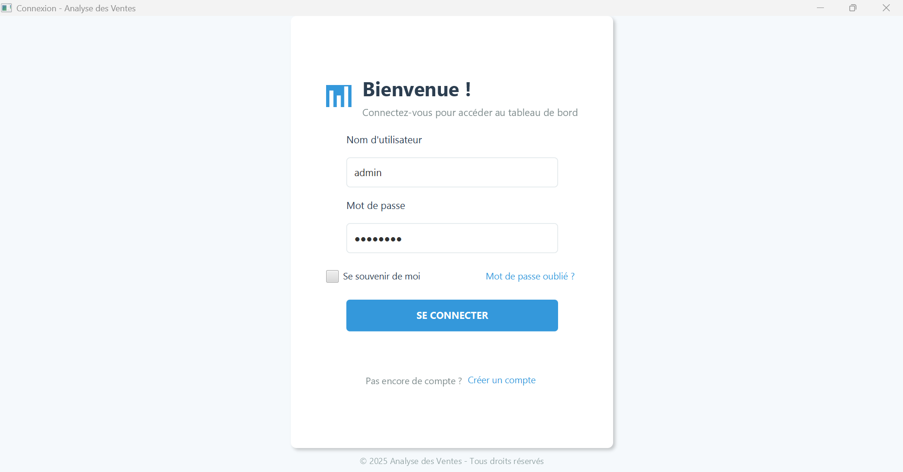
1. Tableau de Bord Principal
L'interface principale présente une vue consolidée des indicateurs clés :
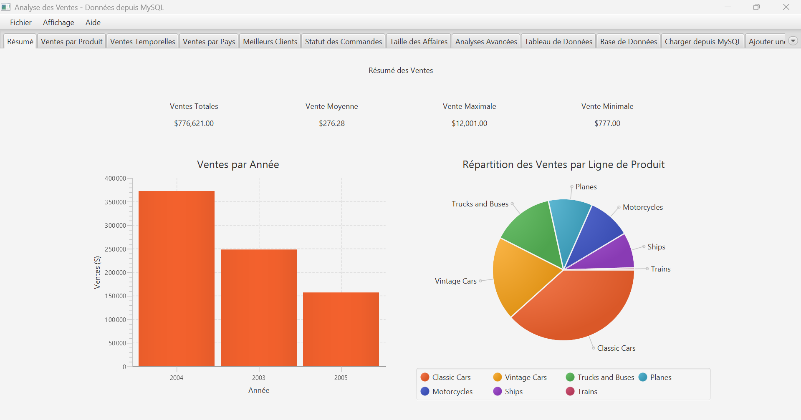

2. Visualisations Clés
a) Répartition des Ventes par Catégorie
1. Implémentation Technique
Technologies utilisées :
- JFreeChart pour la génération du diagramme circulaire/barres.
- JavaFX pour l'intégration interactive dans l'interface.

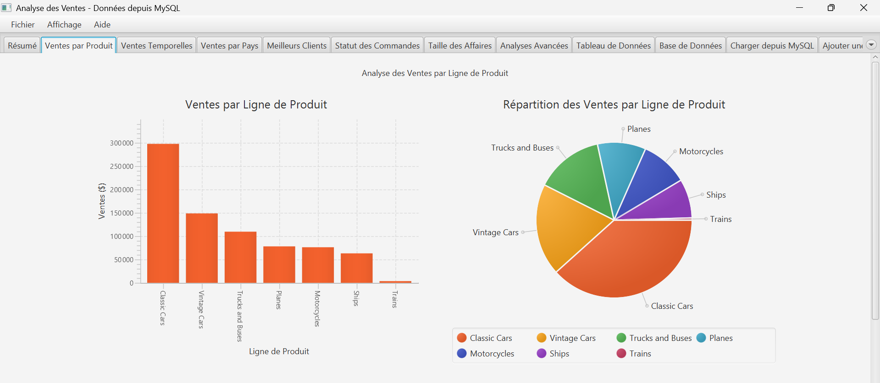

b) Tendances Mensuelles
1. Implémentation Technique
Technologies utilisées :
- JFreeChart pour les courbes temporelles
- Java Time API pour le traitement des dates
- JavaFX pour l'interactivité

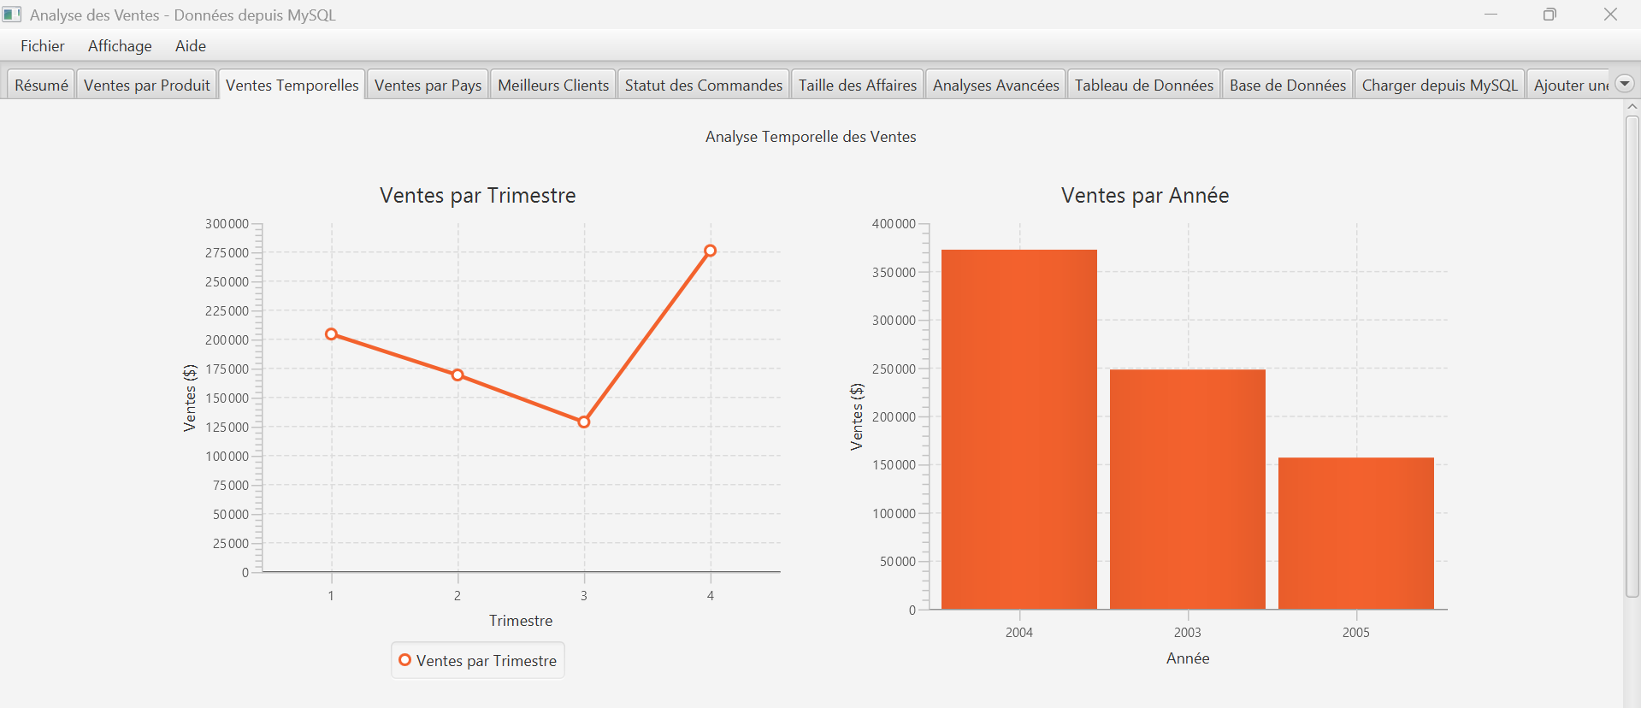
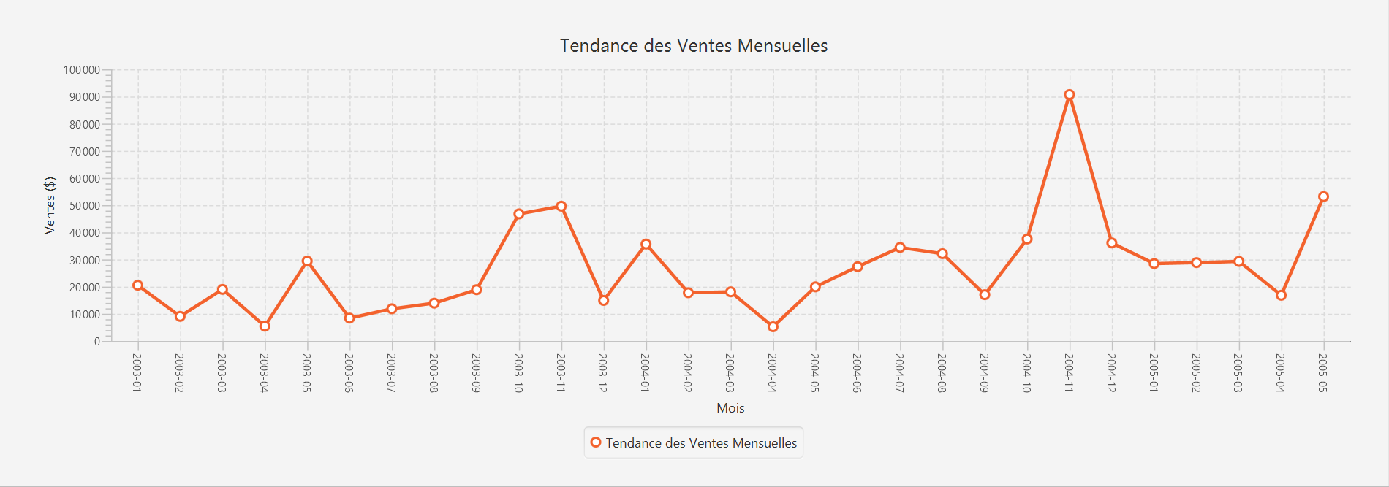

c) Top Pays
1. Implémentation Technique
Technologies utilisées :
- JFreeChart pour la visualisation géographique simplifiée
- JavaFX WebView (pour intégration potentielle de cartes Leaflet/Google Maps)
- Collections Java pour l'agrégation des données

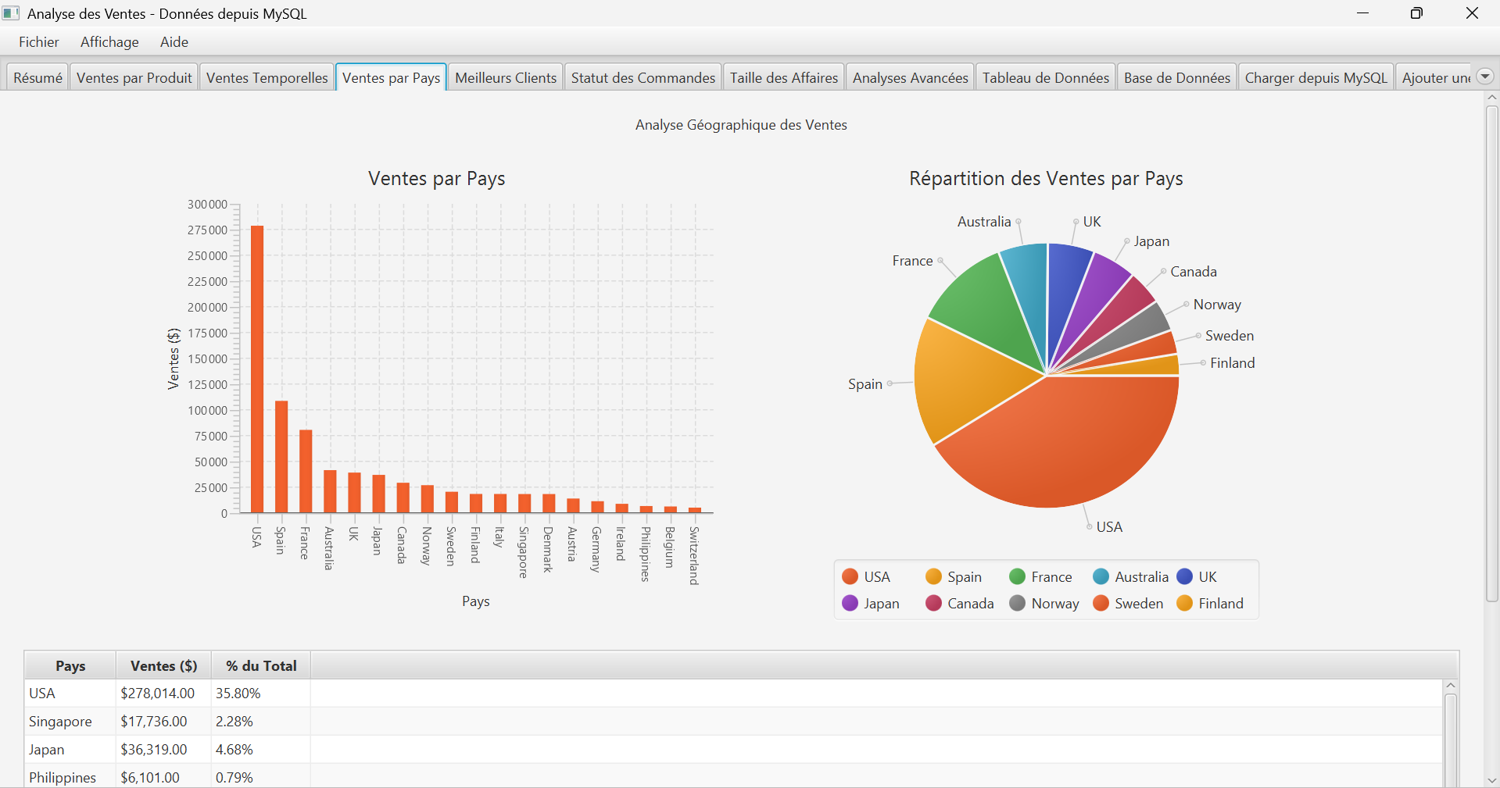

d) Top clients
1. Implémentation Technique
Technologies utilisées :
- JFreeChart pour les diagrammes de performance client
- Stream API Java pour l'agrégation des données
- JavaFX TableView pour l'affichage interactif

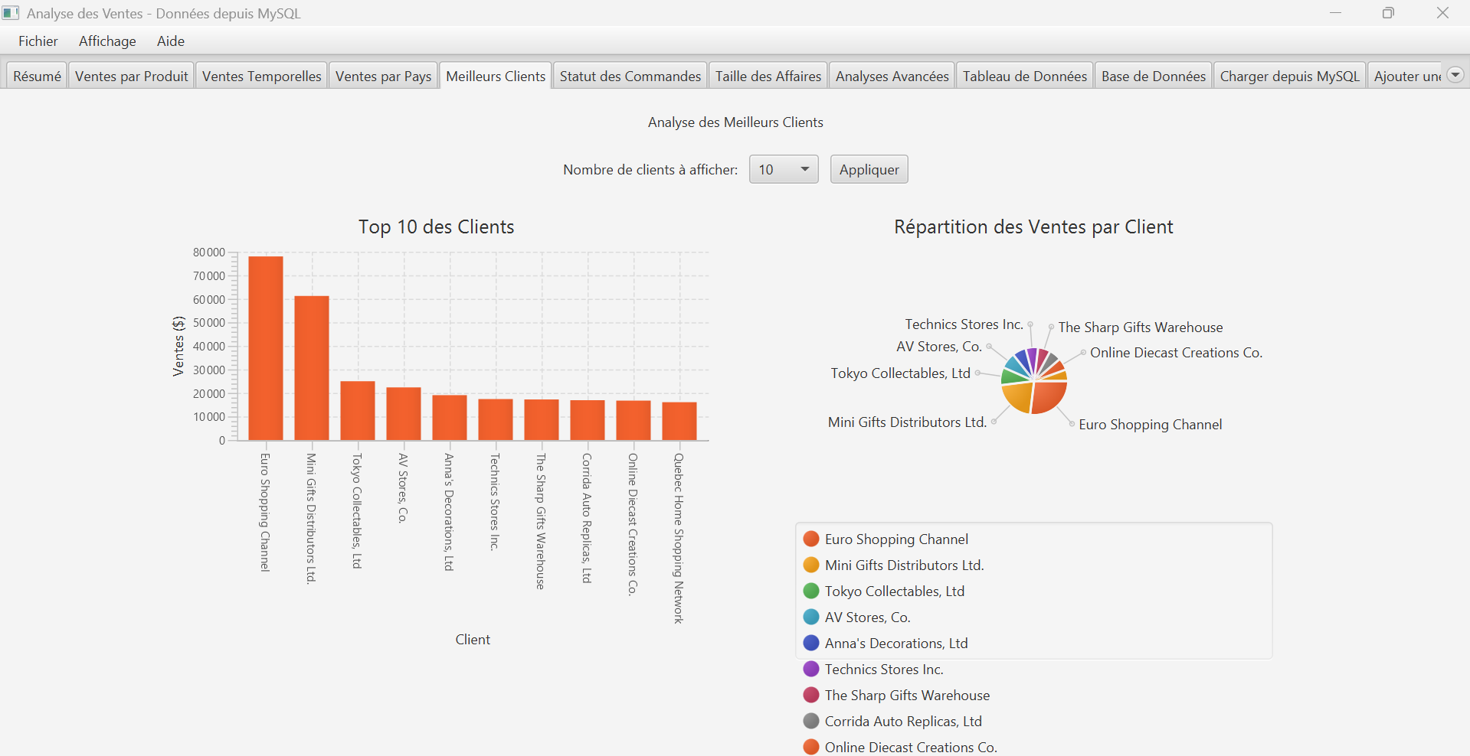

e) Statut des Commandes
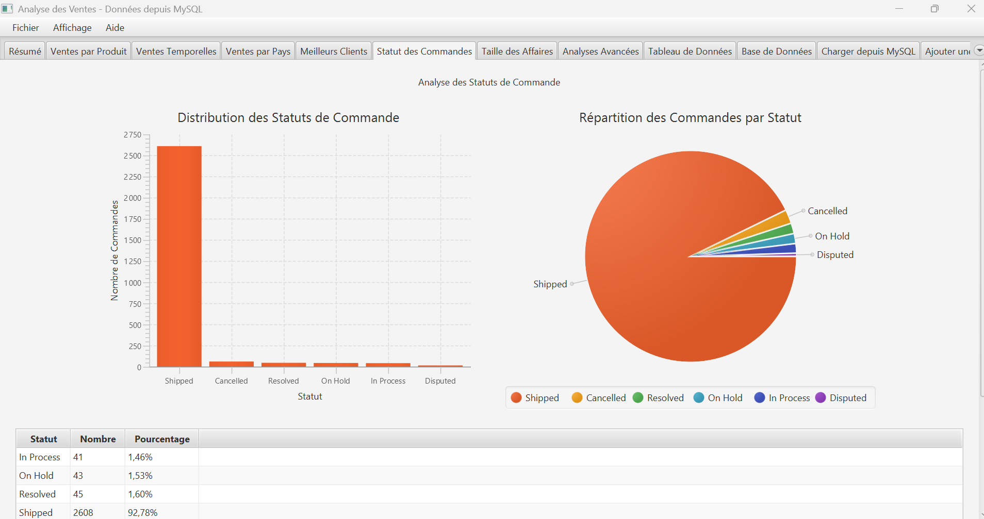
f) Taille des Affaires
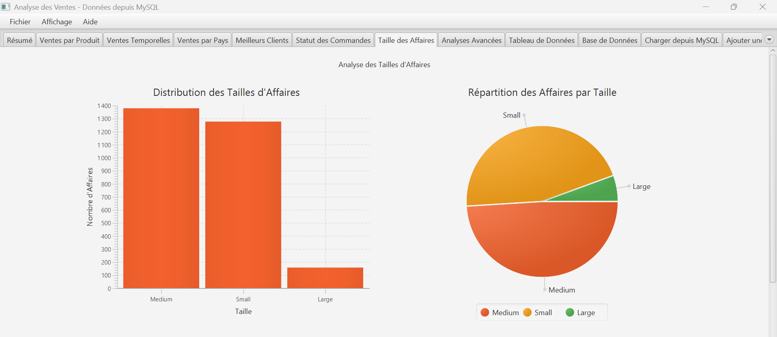
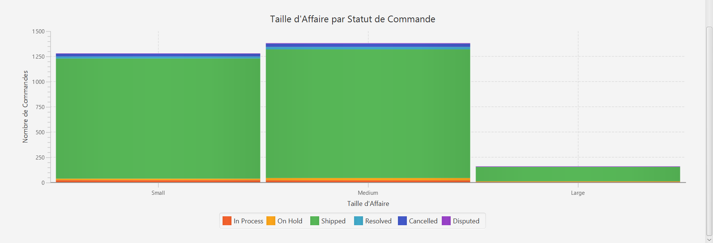
g) Analyses Avancées
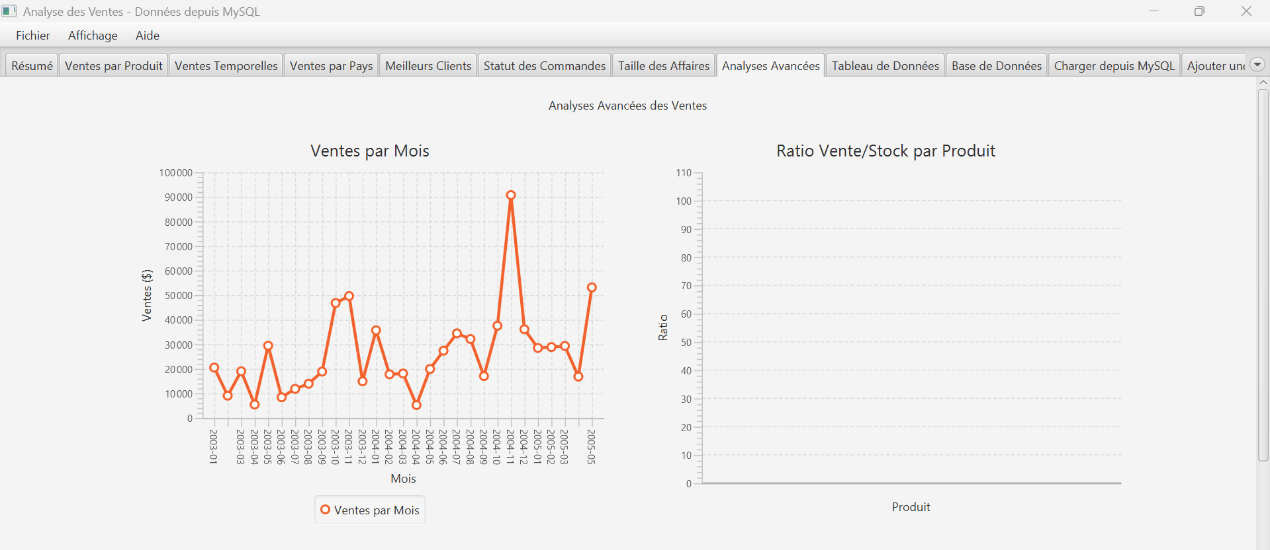
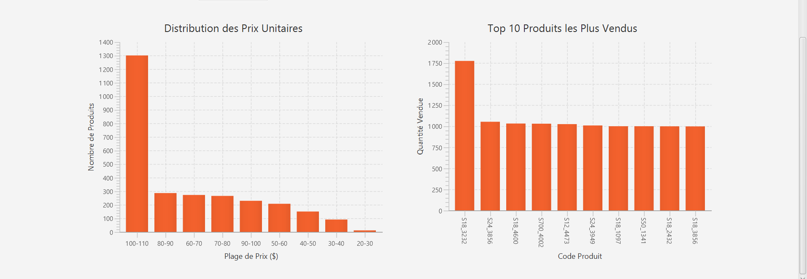

4. Tableau de Données Interactif
- Tri multicritère
- Recherche instantanée

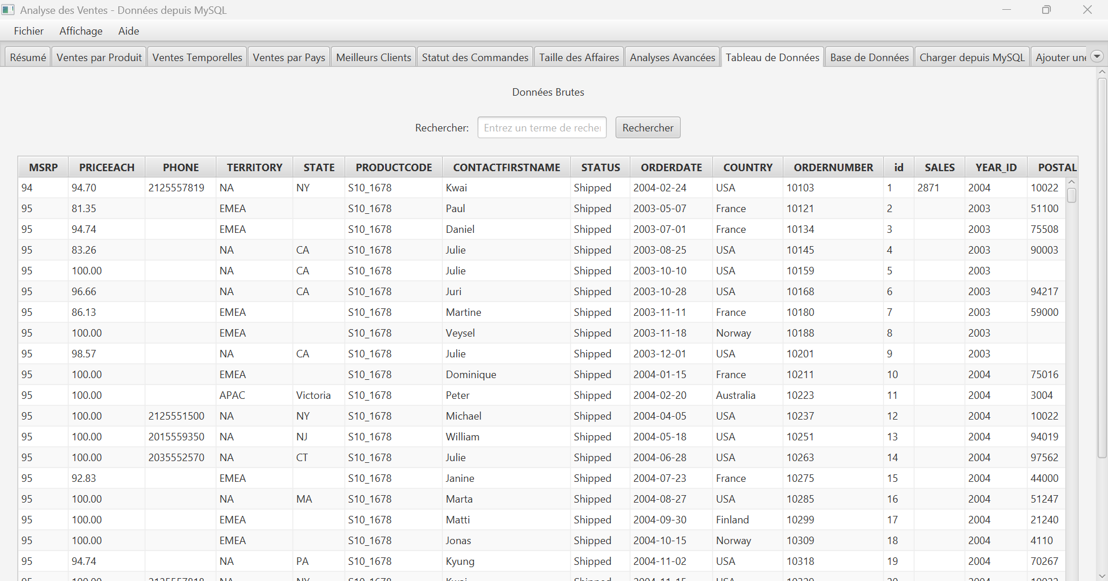

5. Chargement des Données : CSV → Base de Données
Fonctionnalité Implémentée
L'application permet de charger un fichier CSV dans la base de données MySQL avec une vérification des données et une mise à jour automatique des analyses.

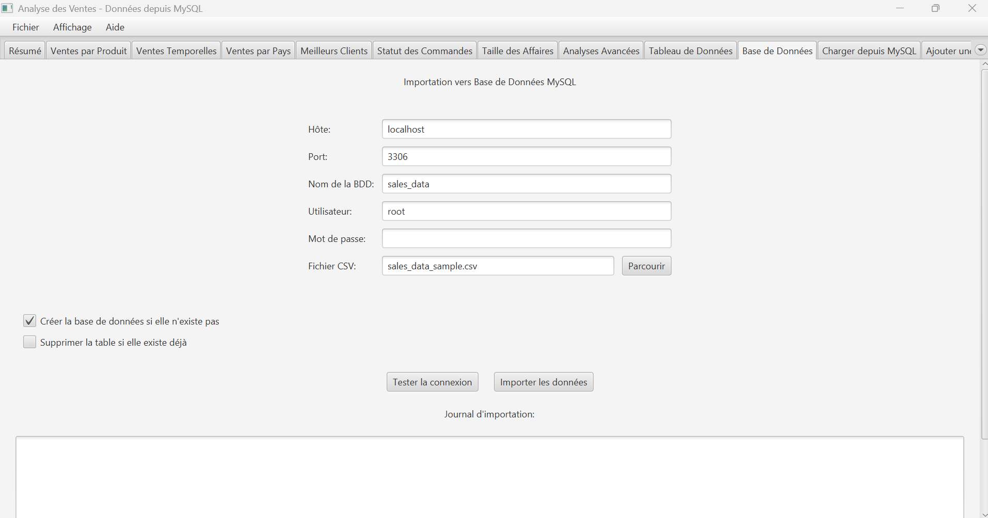

6. Chargement des Données : Base de Données → CSV & Mise à Jour de l'Analyse
Fonctionnalité Implémentée
L'application permet d'exporter les données de la base de données MySQL vers un fichier CSV, puis de mettre à jour automatiquement les analyses sans rechargement manuel.

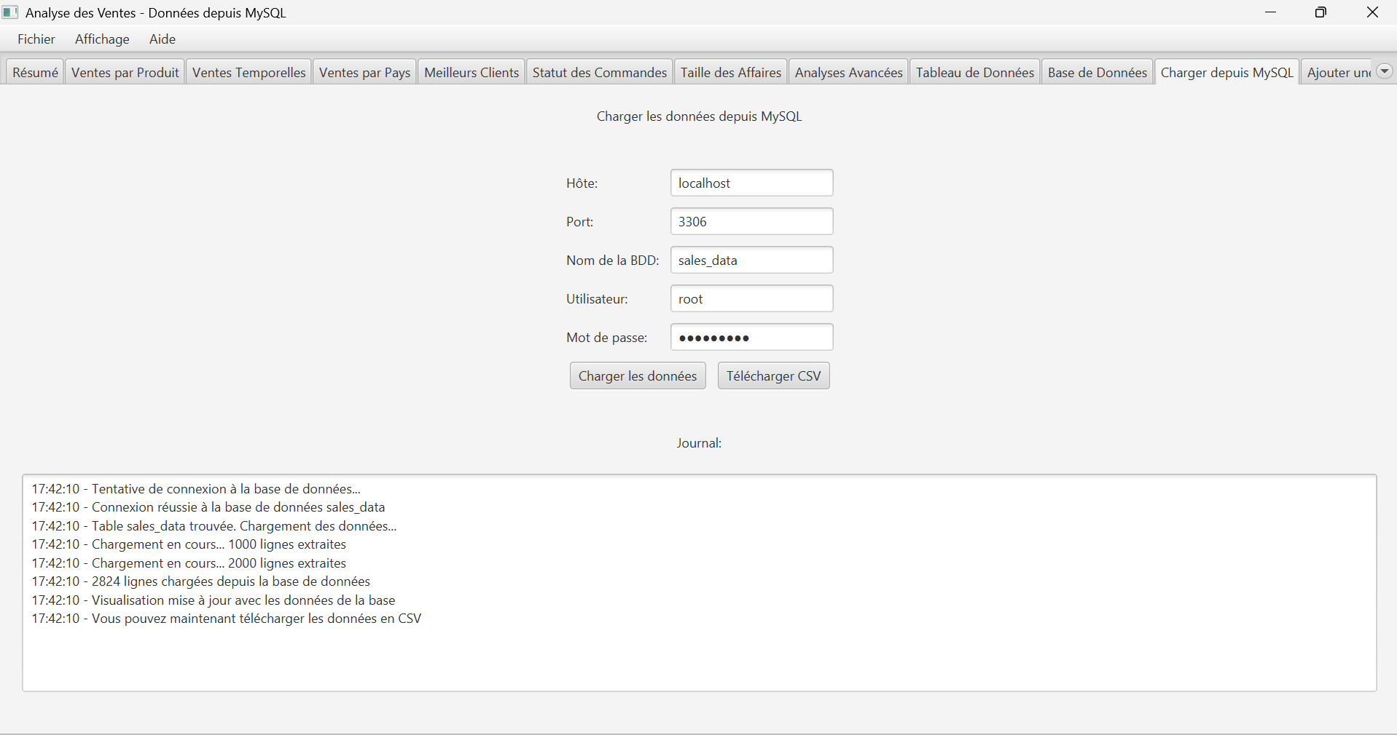

7. Ajout d'une Vente à la Base de Données
Fonctionnalité Implémentée
L'application permet d'ajouter manuellement une nouvelle vente dans la base de données MySQL via un formulaire dédié, avec validation des données et mise à jour immédiate des analyses.

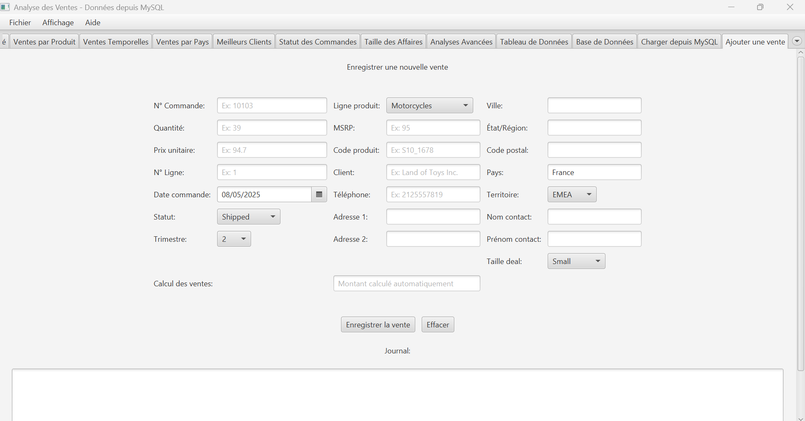

8.Export du Rapport (Statistiques, Graphiques & Tableaux)
Fonctionnalité Implémentée
L'application permet d'exporter un rapport complet au format PDF contenant :
- Toutes les statistiques clés (CA, tendances, tops produits)
- Les graphiques générés (histogrammes, courbes, camemberts)
- Les tableaux de données filtrés
- Des commentaires analytiques personnalisés

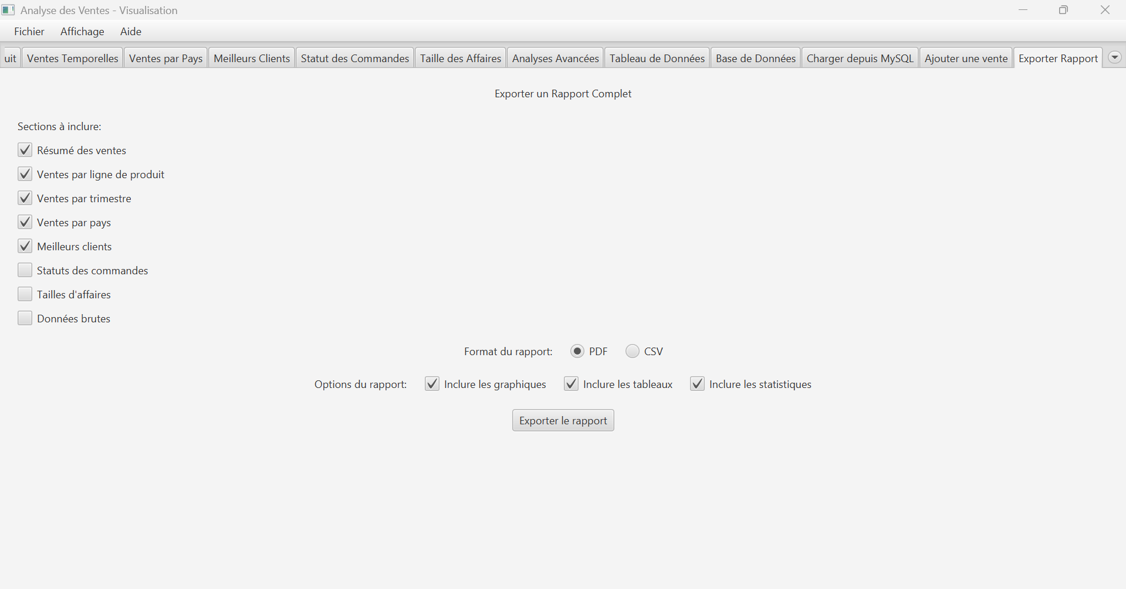

IV. Conclusion
Ce projet d’analyse et visualisation des données de ventes a permis de développer une application Java complète et performante, répondant aux exigences initiales tout en offrant une expérience utilisateur intuitive. Grâce à l’utilisation de technologies robustes comme JavaFX, JFreeChart, JDBC et Apache POI, nous avons implémenté avec succès :
- Une gestion flexible des données :
  - Import/export entre CSV et MySQL avec validation et traitement par lots.
  - Ajout manuel de ventes via un formulaire sécurisé.
- Des analyses puissantes :
  - Calculs automatisés (CA, tendances, tops produits).
  - Visualisations interactives (graphiques, cartes, tableaux dynamiques).
- Une interface moderne :
  - Navigation par onglets, filtres personnalisables et rapports exportables en PDF/CSV.
Perspectives d’Amélioration
Pour aller plus loin, le projet pourrait intégrer :
- L’intelligence artificielle pour des prédictions de ventes.
- Une authentification renforcée (rôles utilisateurs).
- Des dashboards temps réel avec connexion API à des outils métiers.

